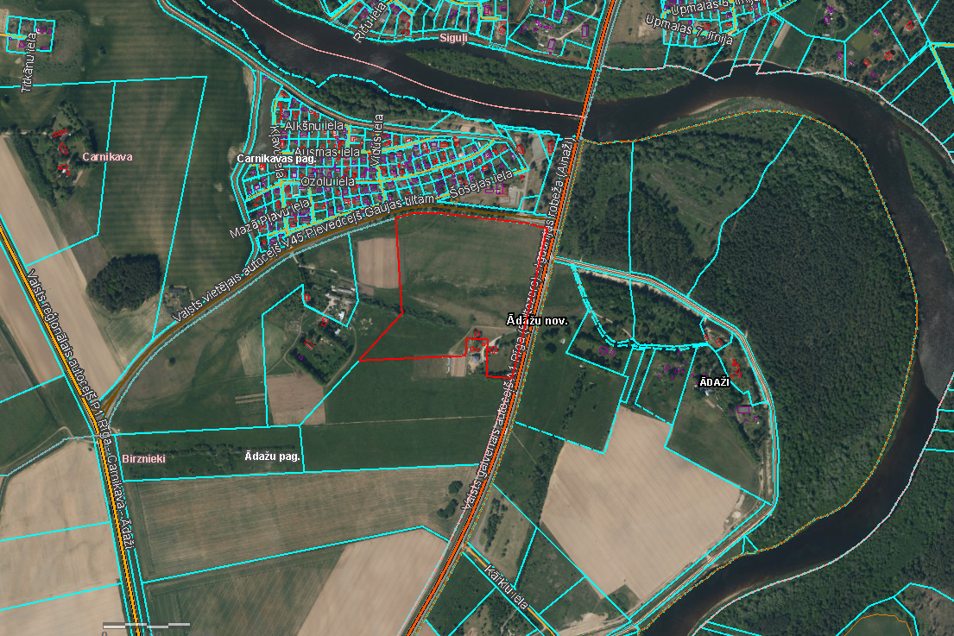

Attēls 1 - Zemesgabala novietojums kadastrā

2. pielikums

Ādažu novada pašvaldības domes 23.11.2023. sēdes lēmumam Nr. XX

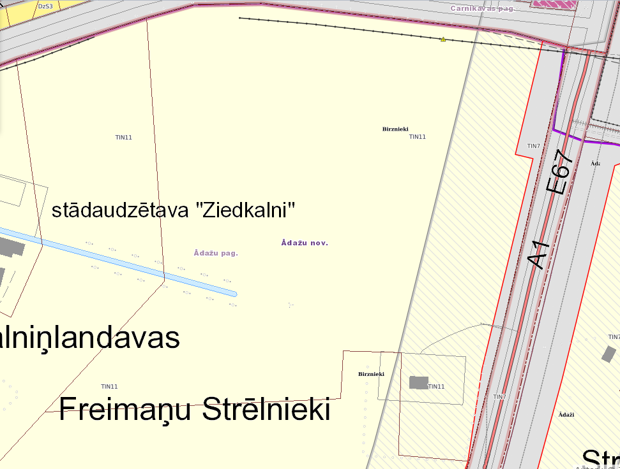

Attēls 2 – Zemesgabala TIAN

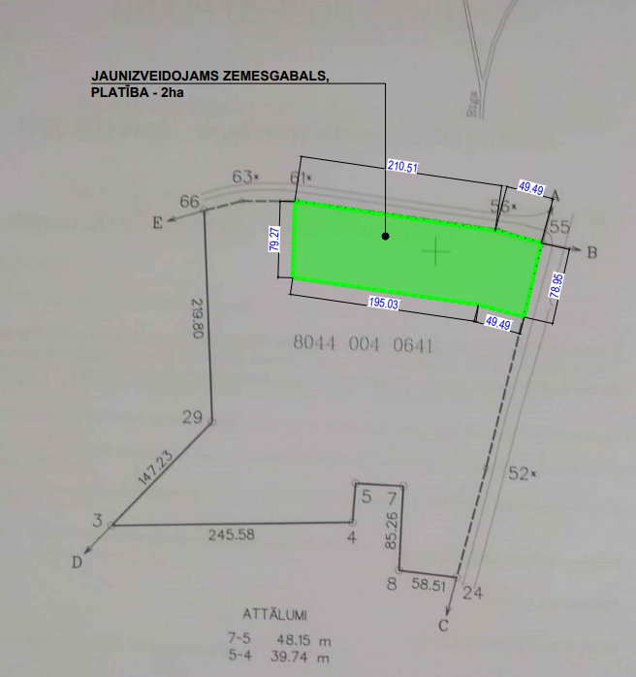

Attēls 3 – Zemesgabala sadalīšanas shēma